ACTIVIDADES DE GESTION SOCIAL EN DIFERENTES COMUNIDADES DE LA PROVINCIA DE LOJA.
PARROQUIA TAQUIL, CANTON LOJA
JUNTA DE RIEGO : CERA
FECHA : 2015-11-17
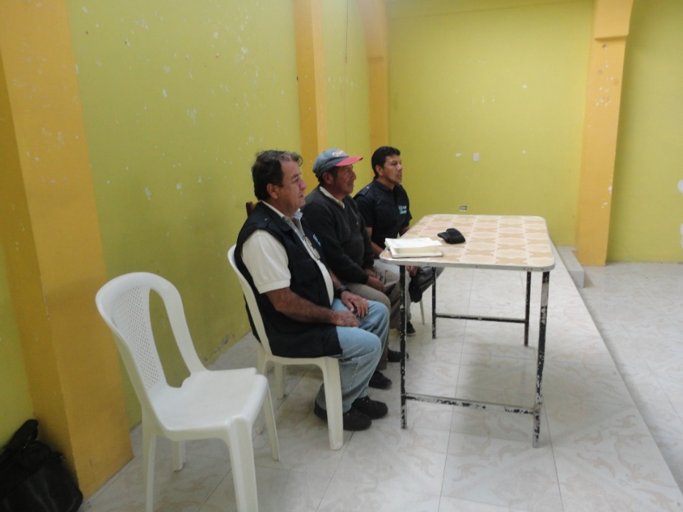
SR. BENJAMIN CARTUCRE, PRESIDENTE JUNTA DE RIEGO CERA
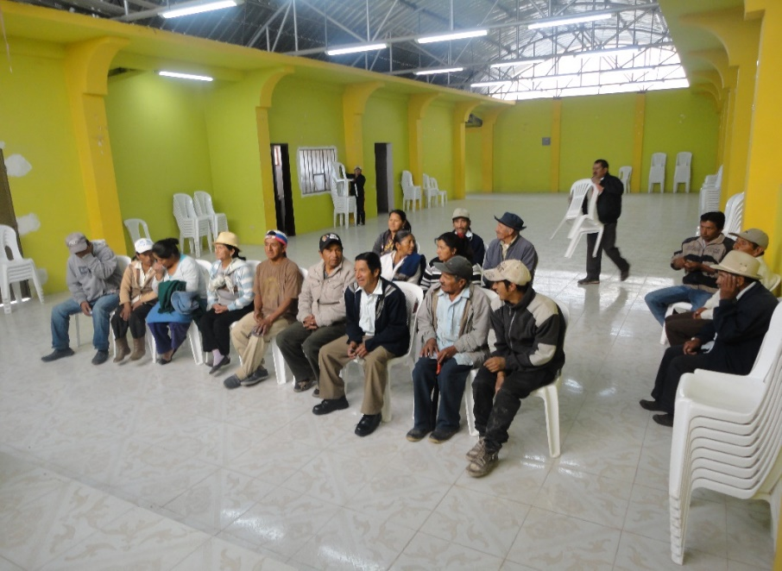

PARROQUIA CHANTACO, CANTON LOJA
COMUNA : CUMBE CALUCAY MAZIN
FECHA : 2015-11-19
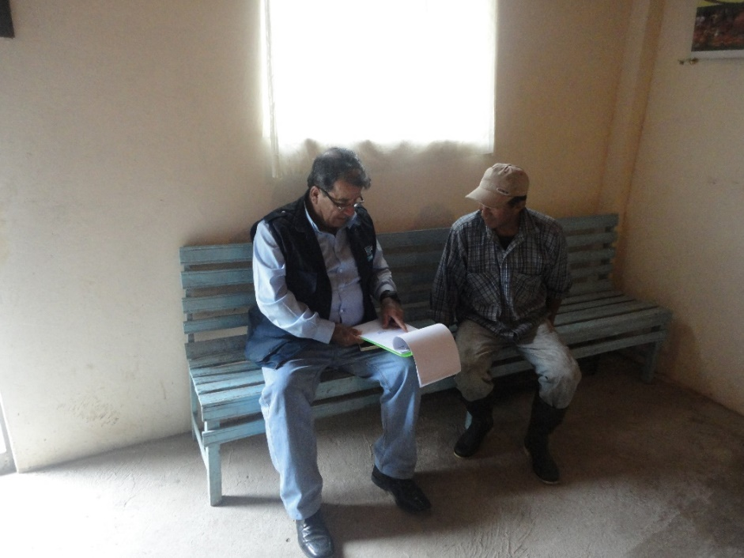
SR. BOLIVAR MICHAY PINTA

PARROQUIA SELVA ALEGRE, CANTON SARAGURO
JUNTA DE RIEGO : SAN LUIS DE CURIACU
FECHA : 2015-11-20
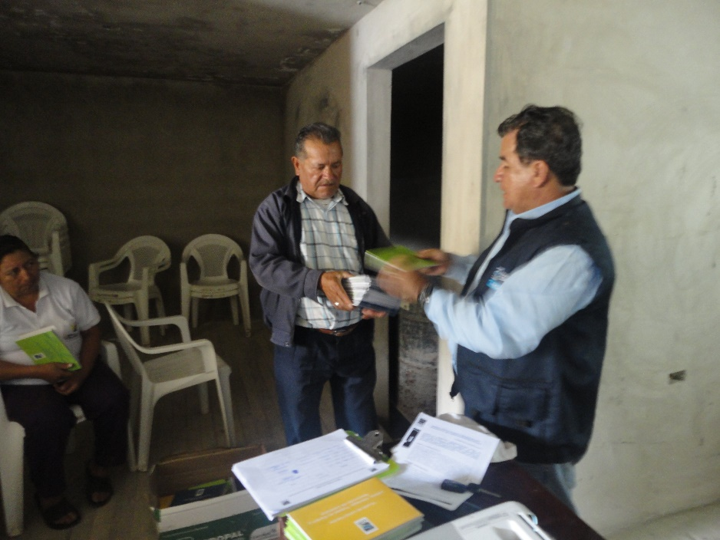
SR. ANGEL R CABRERA, PRESIDENTE JUNTA DE RIEGO “SAN LUIS DE CURIACU”

